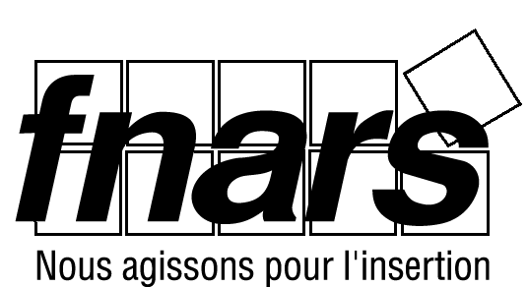Mission emploi

Structures d’insertion par l’activité économique et d’adaptation à la vie active

 | Entreprise d’insertion (EI) | Association intermédiaire (AI) | Entreprise de travail temporaire d’insertion (ETTI)
Définition | Secteur marchand  Production de biens et de services destinés au marché  Les ressources proviennent essentiellement des recettes tirées de la commercialisation | Secteur marchand  Mise à disposition auprès d’entreprises, de particuliers ou de collectivités locales, à titre onéreux mais à but non lucratif, de personnes privées d’emploi et connaissant des difficultés sociales et professionnelles. | Secteur marchand  Embauche temporaire de personnes qui ne pourraient pas être recrutées par les entreprises d’interim ordinaire, pour les mettre à disposition d’utilisateurs.  Obligation d’effectuer un dépôt de garantie (82322 € minimum)
Forme juridique | SA, SARL, Association loi 1901 | Association | SA, SARL, Association, Coopérative
Aides de l’Etat | Aide au poste de 9681 € /an  Exonération des cotisations patronales de sécurité sociale : 100% dans la limite du SMIC horaire | Exonération totale des charges patronales dans la limite de 750 heures par période de 12 mois et par salarié  Aide spécifique à l’accompagnement. En 2002 le montant de l’aide dans les AI s ‘élève à 5,35M €. | Aide au poste d’accompagnement : 18293 € (un encadrant pour 12 salariés ETP en insertion).  Exonération des cotisations patronales de sécurité sociale : 100% dans la limite du SMIC horaire
Autres aides possibles | DDASS, FDI, FGIE, FSE, Justice… | FSE, collectivités locales, justice, DDASS (ASI), FDI… | FGIE, FDI

 | Régie de Quartier (RQ) | Chantiers et ateliers d’insertion  (dont Ateliers CHRS dans l’IAE) | Ateliers (CHRS) d’adaptation à la vie active (AVA)
Définition | La régie de quartier assure l’amélioration du cadre de vie du quartier en y associant les habitants. Sa mission technique se traduit par une activité économique qui permet l’insertion d’habitants en difficulté et l’émergence de nouveaux services.  Contrats : CDD,CDI, CES,CEC…  Le label « Régie de quartier » est une marque collective et propriété du réseau. Les associations ne peuvent se prévaloir de ce label que si elle s’engagent à adhérer au CNLRQ (Comité national de liaison des régies de quartier) et à la charte nationale des RQ. | Secteur d’utilité sociale (secteur non marchand) ou secteur mixte.  Action visant à accompagner de manière spécifique, dans un cadre permanent ou ponctuel, un groupe de personnes en difficulté sous statut aidé (CES/CEC), quelle que soit la nature de l’activité (production de biens ou services), avec un objectif d’insertion, la production étant le support de l’insertion.  S’il y a une part de commercialisation dans l’activité (secteur mixte), le ratio : recettes de commercialisation / charges totales liées à l’activité doit être inférieur à 30 %. | Mise en activité de personnes en difficulté hors droit du travail, appelée communément « au pécule ». Ces activités sont définies et encadrées par le décret CHRS du 3/07/01. Elles ne relèvent pas du secteur de l’IAE.  Les publics de l’AVA : personnes qui ne sont pas en mesure d’effectuer un travail régulier en raison d’un cumul de difficultés et qui ne relève pas de l’IAE.  La rémunération horaire se situe entre 30% et 80% du SMIC, compte tenu de leurs ressources et du caractère de l’activité pratiquée.  La durée de l’activité AVA :  Maximum 80 heures mensuelles d’activité, limité à 6 mois, renouvelable si accord du préfet.
Forme juridique | Association qui regroupe en partenariat des représentants des habitants, des collectivités locales et des bailleurs sociaux. | Association | Association
Aides de l’Etat | Recettes des prestations facturées aux bailleurs ,aux collectivités ou aide relevant des contrats aidés, aide au poste d’insertion …  Les régies peuvent avoir accès aux exonérations de cotisations patronales de sécurité sociale prévues pour une activité en zones : franche urbaine, revitalisation rurale ou de redynamisation urbaine. | Utilisation de contrats aidés : CES, CEC… | Dotation globale par la DDASS
Autres aides possibles | FDI , FSE | FDI, DDASS, Conseils Généraux, Conseils Régionaux, FSE…

